摩根亚洲创富净值型理财产品半年投资管理报告
报告日：2020年06月30日
摩根亚洲创富净值型理财产品于2007年10月02日正式成立。截至报告日，本产品规模为51,198,321.80美元，杠杆水平符合监管要求。

一、报告期投资者实际收益率
截至2020年06月30日，产品单位净值为0.1936美元。本报告期内，产品存续规模如下：
日期 | 份额净值 | 累计净值 | 资产净值
报告日  （报告期末最后一个市场交易日） | 0.1936美元 | 0.1936美元 | 51.20百万美元
一个月前 | 0.1820美元 | 0.1820美元 | 48.81百万美元
两个月前 | 0.1703美元 | 0.1703美元 | 46.28百万美元
三个月前 | 0.1568美元 | 0.1568美元 | 43.25百万美元
相关收益及计算方法，请具体查阅对应的收益率调整公告及产品说明书。

二、产品投资组合详细情况
产品名称 | 募集起始日 | 募集结束日 | 产品成立日 | 产品到期日
亚洲创富精选 | 2007.9.24 | 2007.9.28 | 2007.10.2 | 无
理财产品管理人：摩根资产管理﹙亚太﹚有限公司
理财产品托管人：境内托管人为交通银行股份有限公司; 境外托管人为北美信托银行

三、期末资产持仓
资产类别 | 穿透前金额  （万美元） | 占全部产品总资产的比例（%） | 穿透后金额  （万美元） | 占全部产品总资产的比例（%）
现金及银行存款 |  |  | 0.38百万美元 | 0.74%
同业存单
拆放同业及买入返售
债券
理财直接融资工具
新增可投资资产
非标准化债权类资产
权益类投资
金融衍生品
代客境外理财投资QDII | 51.19百万美元 | 100%
商品类资产
另类资产
公募基金 |  |  | 50.81百万美元 | 99.26%
私募基金
资产管理产品
委外投资——协议方式
合计 | 51.19百万美元 | 100% | 50.19百万美元 | 100%

四、前十大投资资产明细
序号 | 资产名称 | 资产规模（美元） | 资产占比（%）
1 | 摩根日本（日元）基金 | 11,651,955.52 | 22.8%
2 | 摩根基金 - 大中华基金 | 8,285,302.41 | 16.2%
3 | 摩根南韩基金 | 7,738,206.50 | 15.1%
4 | 摩根基金 - 中国基金 | 5,043,150.59 | 9.9%
5 | 摩根印度基金 | 3,658,077.87 | 7.1%
6 | 摩根澳洲基金 | 3,469,268.07 | 6.8%
7 | 摩根基金 – 台湾基金 | 3,185,114.20 | 6.2%
8 | 摩根印尼基金 | 2,698,192.02 | 5.3%
9 | 摩根基金 – 东协股票基金 | 2,125,196.03 | 4.2%
10 | 摩根亚洲小型企业基金 | 2,084,790.90 | 4.1%

注：本表列示穿透后投资规模占比较高的前十项资产

五、风险分析

（一）产品的流动性风险情况
产品根据客户的申赎情况进行了合理的资产配置以管理流动性风险。第一基金中的基金组合及底层基金均保留了足够的现金仓位以及高流动性资产。第二严格控制产品持有股票的规模及流动性。第三严格控制流动性受限资产的投资比例，从而确保产品资产变现能力和赎回需求的匹配与平衡。
（二）产品的投资风险情况
1.产品债券持仓风险及价格波动情况
此产品只投资于集体投资计划，并不直接投资于股票及债券
2.产品股票持仓风险及价格波动情况（针对权益类及混合类产品）
此产品只投资于集体投资计划，并不直接投资于股票及债券
产品年化波动度为1年20.29%、3年16.60%及成立以来16.59%
3.产品衍生品持仓风险及公允价值变动情况（针对商品及金融衍生品类与混合类产品）
不涉及

六、托管人报告
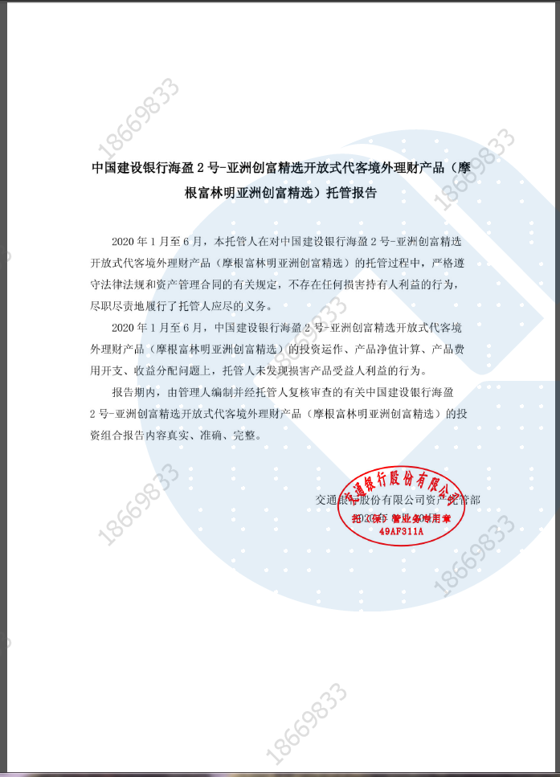

七、投资账户信息
序号 | 账户类型 | 账户编号 | 账户名称 | 开户单位
1 | 本行活期银行存款账户 | 310066661146510001208 | 中国建设银行－海盈２号代客境外理财计划交行托管户 | 交通银行上海市分行营业部
2 | 本行活期银行存款账户 | 310066726018170040633 | 中国建设银行－海盈２号代客境外理财计划交行托管户 | 交通银行上海市分行第一支行

八、报告期内关联交易情况

（一）产品持有关联方发行或承销的证券

无

（二）其他重大关联交易

无

九、投资非标准化债权及股权类资产清单
不涉及

十、产品整体运作情况
（一）本产品自成立至本报告日，产品管理人恪尽职守、勤勉尽责、谨慎管理，忠实履行有关法律、行政法规和相关文件的规定。
（二）截至本报告日，所有投资资产正常运营，未发现有异常情况或不利情况。
（三）本产品自成立至本报告日，没有发生涉诉及诉讼等损害投资者利益的情况。
特此公告
中国建设银行
2020年06月30日

